此插件只对prefab(预制体)生效
打开扩展->扩展管理器->导入扩展文件夹
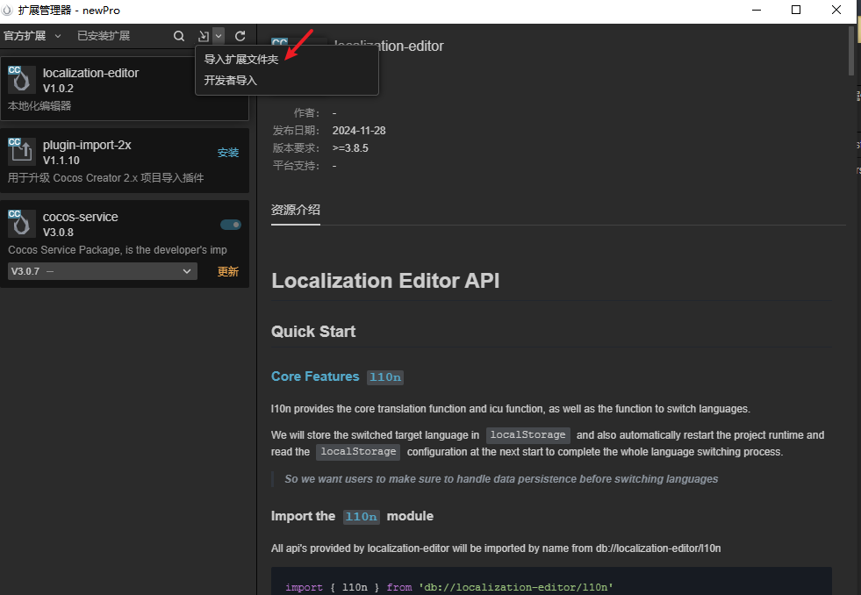
是zip的扩展可以使用以下选项
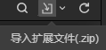
导入成功后勾选
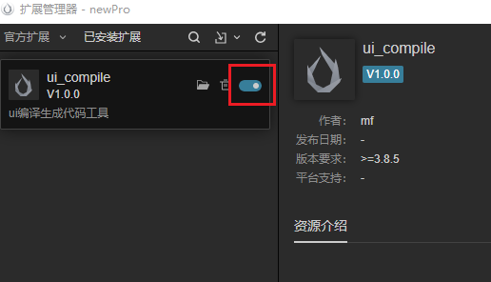
返回编辑器后可以看到多了一个选项，插件生效
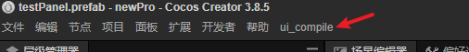

以下为testpanel.prefab示例
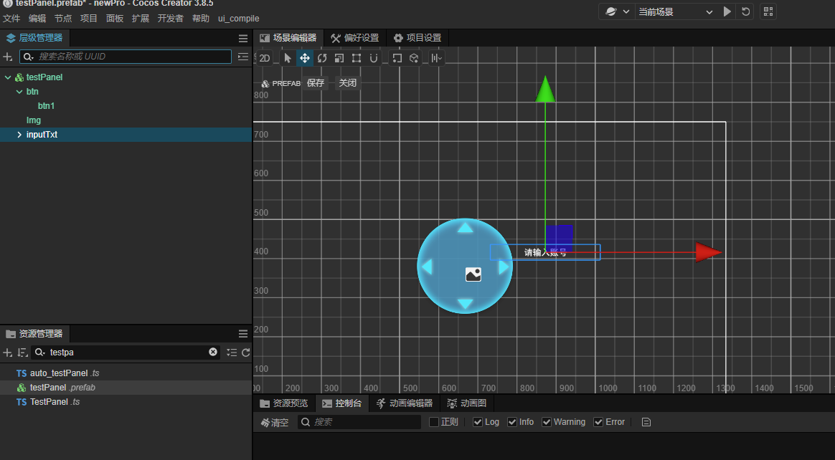

prefab修改完成后，需要手动点击执行当前文件，只生成当前编辑完成的prefab对应代码文件
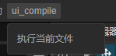
生成如下：
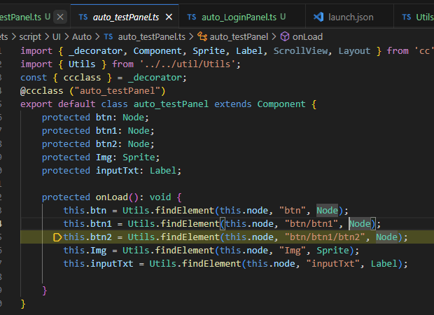
可以在控制台看到打印信息
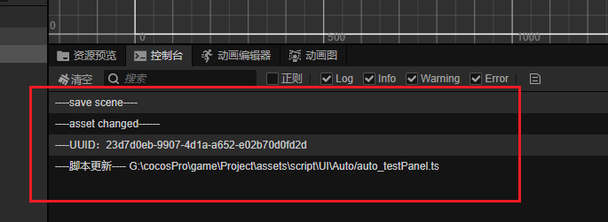

生成代码模板文件：auto-view.txt
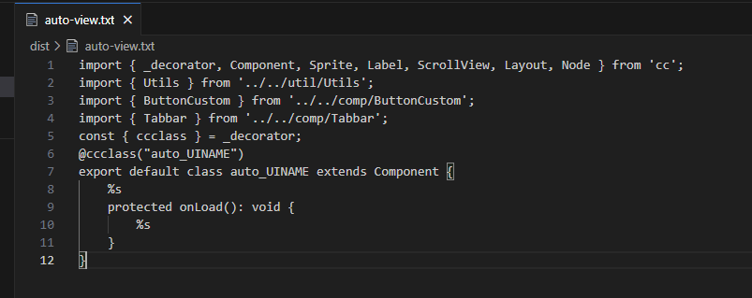
命名规则文件：checkName.js
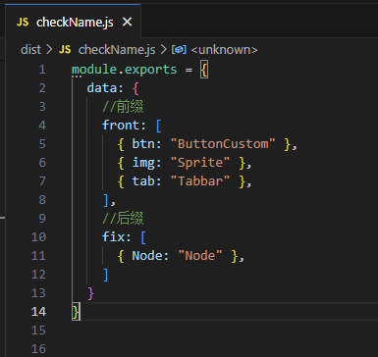
例如btnxxx, xxxNode
查找规则
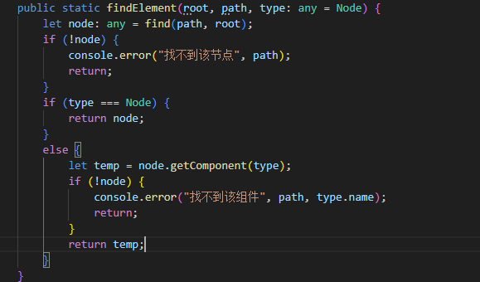

插件更新
插件中的文件若修改后，需要重新启用插件，被修改的内容才会生效
（下面标注的开关，关掉再打开）

